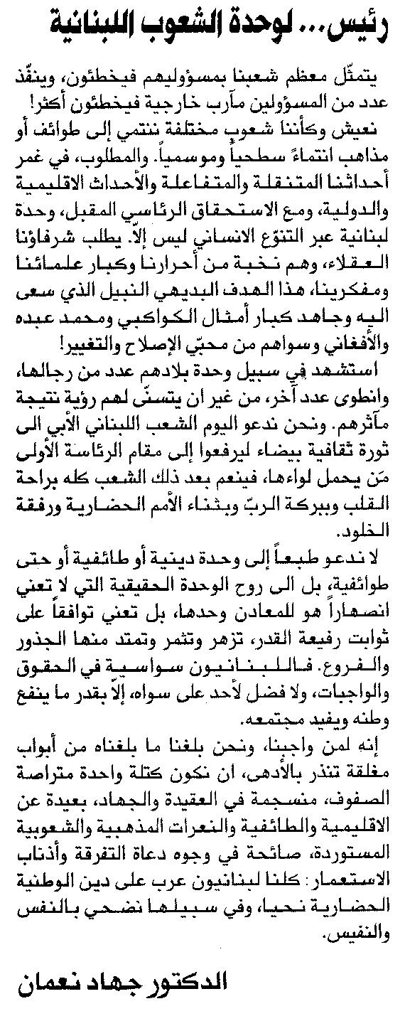

المستقبل ـ الجمعة 13/6/2015

